**Дата:** 23.11.2022 **Урок:** образотворче мистецтво **Клас: 3**

**Учитель: Горевич Людмила Володимирівна**

**Тема. Козацькому роду нема переводу.** Перегляд фр. м/ф із серіалу «Козаки». Ліплення веселих козаків з мультфільму (слоне тісто або глина).

**Мета**: узагальнити знання дітей про козаків, їх життя, традиції та уподобання; розвивати в учнів вміння бачити красу оточуючого світу, чуттєво-емоційне сприйняття творів мистецтва, допитливість, формувати бажання дізнаватися про історичне минуле своєї Батьківщини , розвивати вміння фантазію, увагу; розкривати та реалізовувати творчі художні здібності; виховувати повагу до людей, що боролися за свободу українського народу.

**Опорний конспект уроку**

**1.**  **Мотивація навчальної діяльності.**

Прочитайте вірш та налаштуйтеся на роботу.

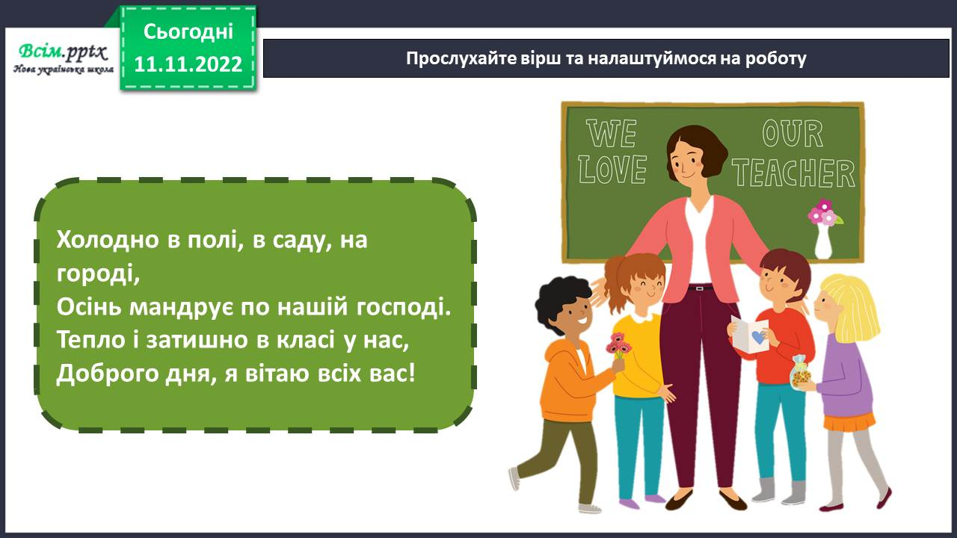

**2. Актуалізація опорних знань.**

- На попередньому уроці ви малювали веселих козаків. Козаки – наші національні герої, які були і є сильними, сміливими, відважними. Козаки творили нашу історію і досі впливають на неї. Перегляньте цікаві факти про козаків.

Цікаві факти про козаків.

<https://www.youtube.com/watch?v=IcP8GKBjCik>

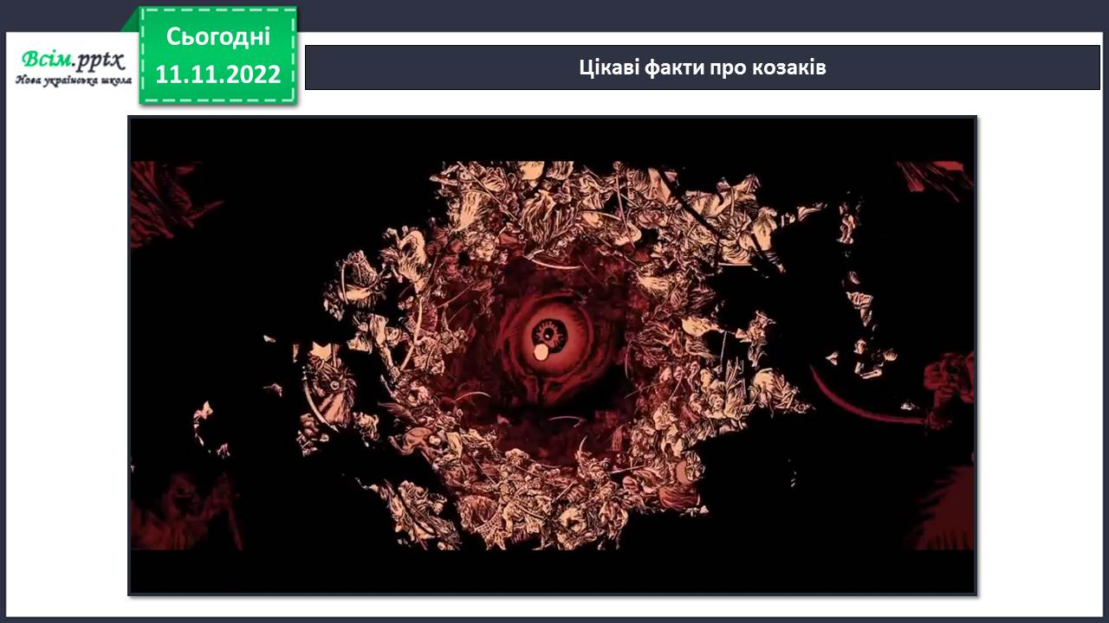

Розгляньте зображення козаків. Яке з них належить до круглої скульптури, а яке – до рельєфу?

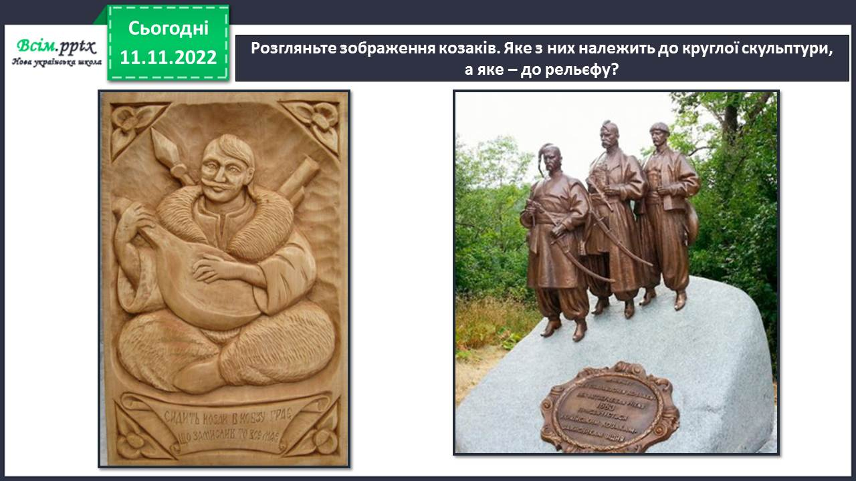

**3. Практична діяльність учнів.**

Інструктаж. Правила роботи із солоним тістом чи глиною.

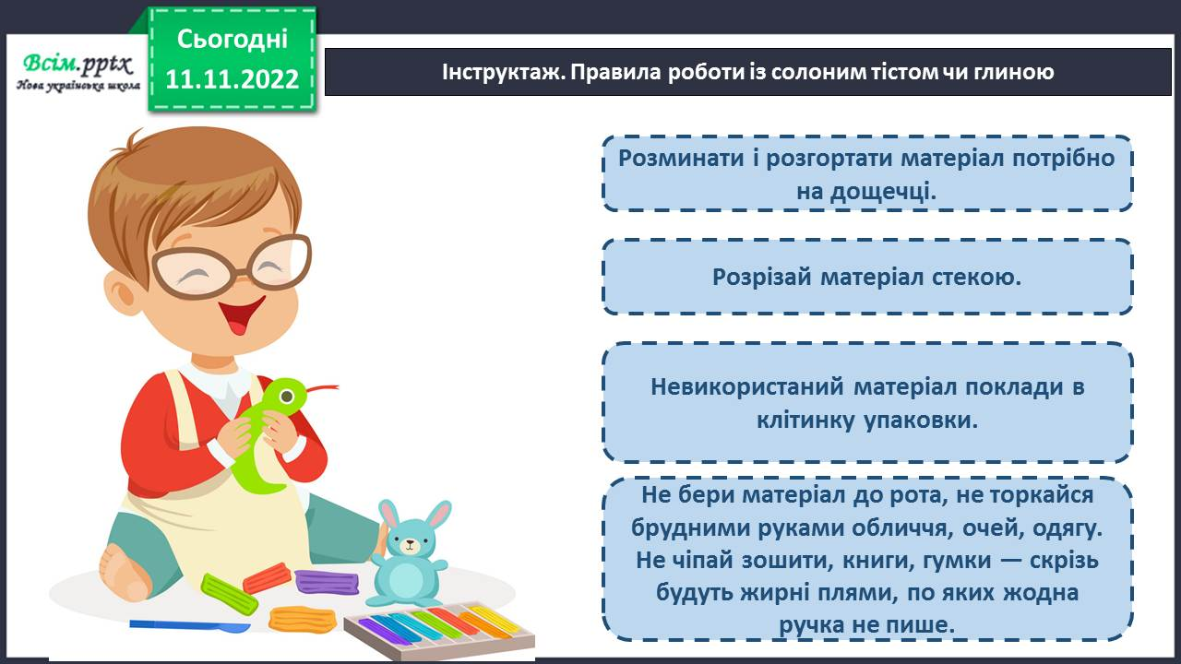

Виготовте сувенір-магніт з веселим козаком і розфарбуйте його (солоне тісто або глина, гуаш) відео

<https://www.youtube.com/watch?v=lKqYiowt4_4>

Послідовність створення сувеніру-магніту з веселим козаком.

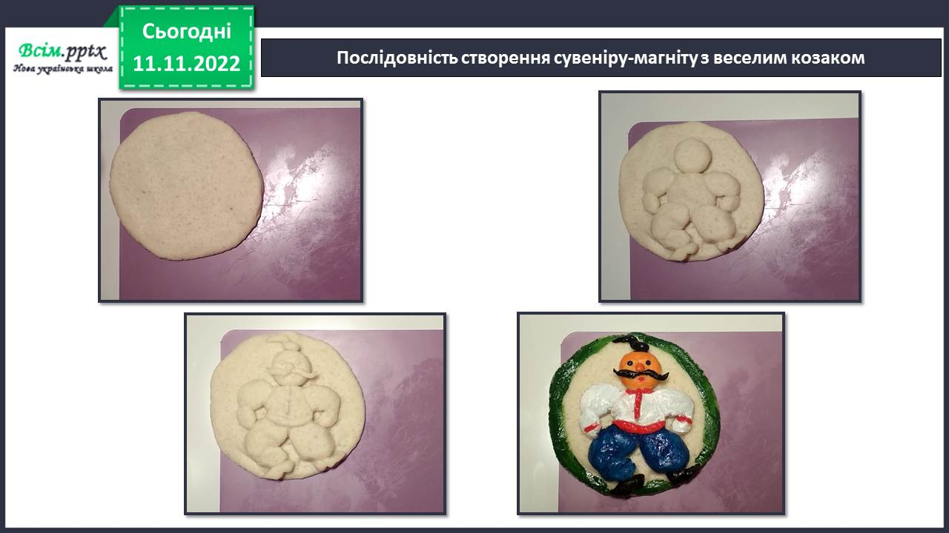

*Слайд25.* Продемонструйте власні вироби.

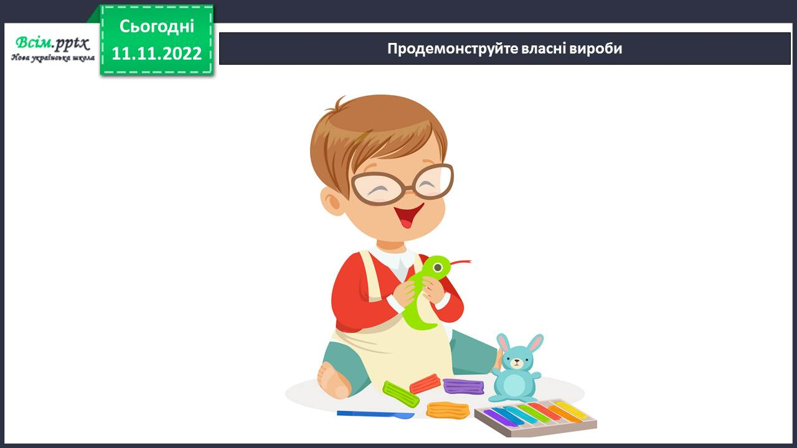

На дозвіллі подивіться мультфільми із серіалу про козаків. Вигадайте із друзями сюжет нового фільму про сучасні пригоди Ока, Грая і Тура.

<https://www.youtube.com/watch?v=9EtuPtctW8I>

**Виконані роботи можна надіслати:**

1.На освітню платформу для дистанційного навчання HUMAN або

2.На електронну адресу **lvgorevich.55@gmail.com**

Не забувайте вказати своє прізвище та ім’я, клас, дату проведення уроку.

***Бажаю успіхів у навчанні!!!***